研究生的开题和博士研究生中期考评的结果备案系统操作流程
为了便于相关人员顺利使用研究生的开题和博士研究生中期考评的结果备案系统，现简单介绍如下：
一、系统说明
1、网址：http://gms.uestc.edu.cn
2、本系统使用过程遇到操作的问题，请联系GMS系统客服。
二、登录
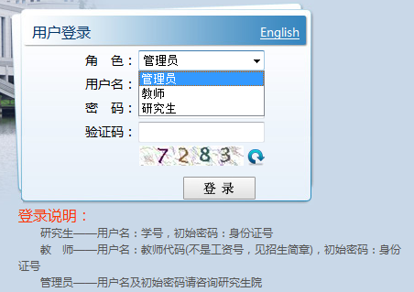
相关人员根据不同的角色，分别选择相应的“管理员”、“教师”或者“研究生”，然后输入用户名、密码、验证码登陆。研究生的开题和博士研究生中期考评的结果备案系统模块在GMS管理系统中的“学位管理”部分。
三、研究生开题报告备案系统管理模块
该系统中主要涉及到对申请开题研究生相关信息的维护和申请，操作的界面如下：
1.角色为研究生
研究生进入GMS管理系统之后，在“学位管理”部分进入“开题申请”，操作界面如下图所示。研究生依进行的流程为：
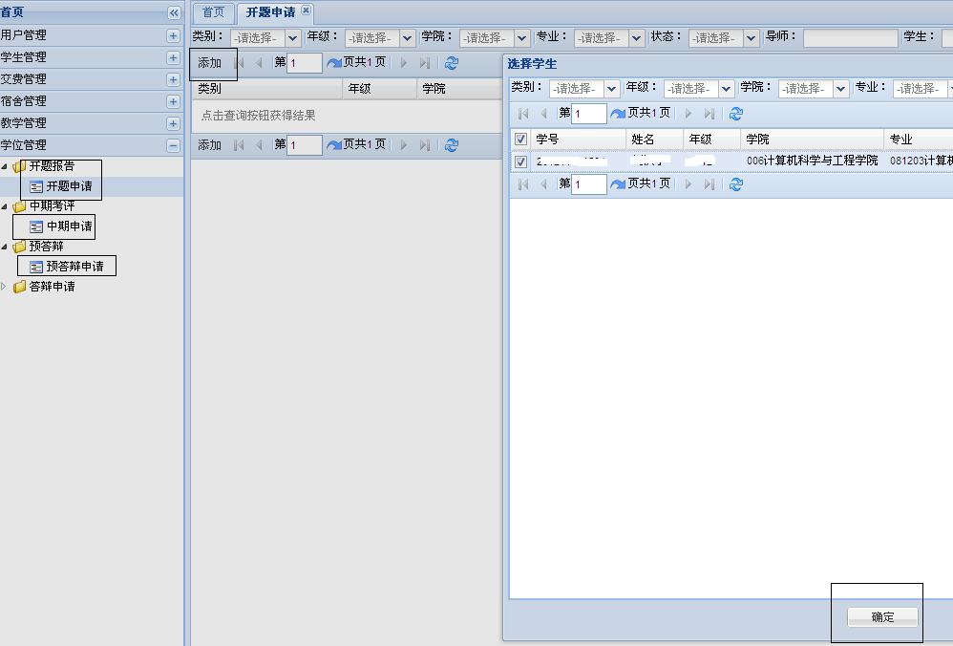
添加→勾选研究生信息→确定，然后研究生对开题报告进行信息维护，对研究生的开题报告的题目进行维护，如下图所示：
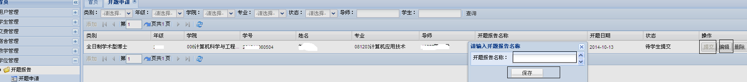
研究生完成对开题报告相关信息的维护，点击提交即为完成研究生开题报告的网上申请。
2.角色为老师
研究生导师进入GMS系统后，在学位管理的开题报告模块对研究生的开题报告申请进行审核，进行的操作有“通过”和“驳回”。
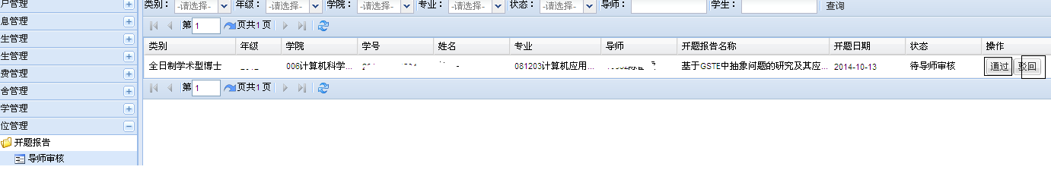
3.角色为学院管理员
当研究生公开进行完开题报告，相关专家给出考评意见之后，学院应及时在系统中完成对研究生开题报告的考核工作，操作界面如下：
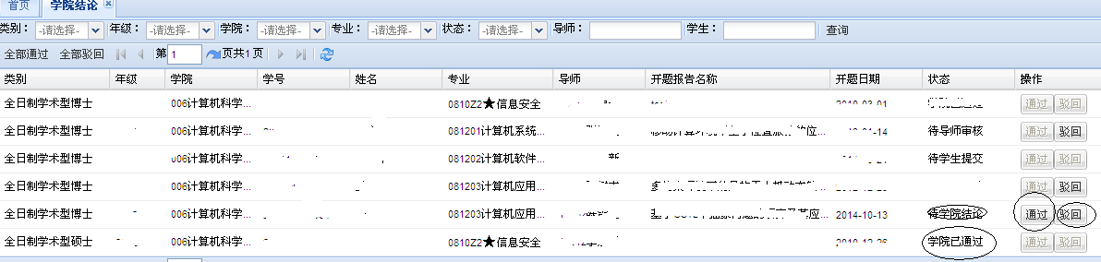
学院根据开题报告考评小组的意见对研究生的开题报告进行考核，在GMS系统中录入考评结果“通过”或“驳回”，这时系统中在开题日期处会进行更新为录入考评结果的时间，这个时间是学校认定为开题报告的时间，系统中将会以此记录决定一年后答辩或者中期考评的条件，如图所示。
在此再次提醒学院一定要及时完成对研究生考评报告的审核工作，否则将会影响硕士研究生的答辩以及博士研究生的中期考评工作。
四、其他说明
1.博士研究生的中期考评的备案系统的操作和预答辩的操作过程参考研究生开题报告部分的操作说明。
2.不同角色遇到系统操作问题时，请直接点击GMS系统中的QQ留言联系GMS系统客服。
